La fontaine et le lavoir,

Les 6 Moulins à eau ET LES JARDINS

autour de la

chapelle

Santa-Cristina

Valle di Campoloro
La conquête de l'eau par 1'homme a été longue…
A travers l’histoire.

L'histoire de l'eau et celle des hommes sont étroitement liées. Les premières implantations humaines ont eu lieu à proximité des points d'eau. A travers l'histoire, la conquête de l'eau par 1'homme a été longue.

La rareté ou 1'abondance de l'eau, les facilités ou les difficultés pour en disposer marquent les façons de vivre.

Plusieurs hameaux avant le village actuel :
Sur le territoire devenu la commune de Valle di Campoloro, il y avait plusieurs hameaux. U Mucchieto et u Mucchieto sottano sont sans doute chronologiquement les derniers construits après a fromicaccia, surtout a Mascheraccia où il ne reste plus que quelques ruines, constituaient les autres hameaux autour de la source appelée a Fica.
Dans le village, une fontaine avait été érigée en 1924 appelée la Fontaine Scotti du nom du Maire de l’époque et a e Caselacce, il y avait un petit lavoir mais le lavoir commun et l’eau pour boire, c’était à cette source de la Fica.

L’eau pour l’irrigation des jardins était règlementée :
Cette eau issue de la source, faisait aussi l’objet d’un règlement d’utilisation pour l’arrosage des jardins privatifs. Un horaire très précis était établi selon les jours de la semaine et figurait sur les actes de propriété des habitants. Des canaux « e piove » partant du lit de la source, traversaient les propriétés.
L’inobservation de ces directives pouvaient générer des conflits entre les riverains. Les anecdotes sont nombreuses et parfois cocasses autour des e Torte (les dérivations).
Les moulins échappaient à ces règles, ils avaient chacun leur propre canal qui figurait aussi sur leur acte de propriété ; l’eau devait arriver au-dessus du moulin car c’est la chute de cette eau qui entraînait les meules puis elle était aussitôt restituée à la rivière.

Activités agricoles au XVIème Siècle :
Extraits, ci-dessous, du livre de Antoine Dominique Monti « Cervioni et le Campulori au fil des ans » pages 48-49
« De la lecture des « ceppi » de Santulino se dégage nettement l’impression d’une intense activité agricole.
…Les principales cultures sont : les céréales, le blé surtout le lin, le lupin, le châtaignier, la vigne, l’olive et le figuier. La châtaigneraie descendait très bas dans le Campulori. Elle est surtout présente au-dessus d’une ligne passant par a Furmicaccia et i Canali, Pentaglione, c’est-à-dire au-dessus de 150 m d’altitude, mais on la trouve aussi près de la mer. On peut cependant penser qu’elle n’est pas très danse puisqu’il existe de nombreuses maisons a terrazza , donc dépourvues du seccu(séchoir) indispensable en pleine châtaigneraie Si on fait le décompte, dans les actes de Santulino, des terres plantées de châtaigniers, vigne et oliviers, on a les proportions suivantes : 45%, 44%, 11%.
…. Un animal important dans une région essentiellement agricole était le bœuf. Il est souvent question de cet animal dans les actes de Santulino.
… Les propriétaires de bœufs les donnaient souvent a « boiaticu ». Un bœuf loué en septembre ou octobre devait être sano e salvo à la Saint-Jean (24 juin), le prix de la location, 27 bacini de blé, devait être payé en août. Parfois un bœuf était loué jusqu’à Saint Antoine (17 janvier) pour 12 bacini de blé.
Dans le Campulori essentiellement agricole on note toujours la vocation commerciale de Cervioni. Au début du XVI ème Siècle, des commerces sont installés à l’entrée du village au lieu-dit I Chiassi encore A le botteghe… »

Dès le début du XXème Siècle, les plantations de céréales sont en déclin, les moulins à eau s’arrêtent progressivement mais inexorablement. Les jardins potagers connaissent une forte progression, puis régressent à partir des années 1970.
Après les avoir totalement abandonnés quelques habitants du village retrouvent actuellement le plaisir de cultiver des légumes sans produits chimiques mais on peut les compter sur les doigts d’une main.

L’eau potable :

L’eau potable est arrivée au village dans les maisons, dans les années 1950 mais le lavoir du village a été utilisé jusqu’aux années 1970.

La fontaine et le lavoir

Di a Fica

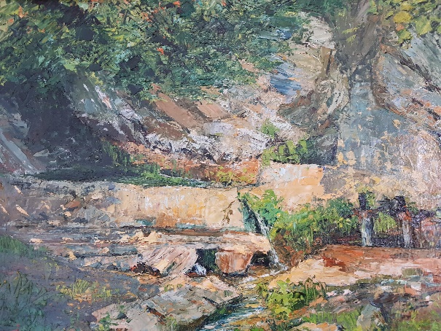
A cinq cents mètres, en contre-bas du village de Valle di Campoloro, se trouve la source naturelle appelée a Fica ; là, où nos aïeux avaient construit une fontaine et un lavoir.
Jusqu’aux années 1970, nos mères avaient l’habitude d’y faire la lessive. Une large bassine remplie de linge, posée sur un torchon noué sur la tête, elles descendaient par le sentier très pentu avec le cube de savon de Marseille et quelquefois un sac de cendres pour le lavage « plus blanc ». Très dure était la remontée car le poids du linge mouillé avait décuplé.
a Fica d'après une peinture
L’avènement de la machine à laver le linge a interrompu cette pratique qui devait être reconnaissons-le, particulièrement pénible.
L’eau potable a été distribuée au village dès les années 1950 mais la plupart des familles ont profité encore longtemps de l’eau fraîche de la Fica. Jusqu’à la cession au Syndicat intercommunal, la surverse de la fontaine et du lavoir, irriguait les nombreux jardins potagers et alimentait les trois moulins à eau dont les ruines existent encore en contrebas. Tous les utilisateurs (propriétaires des jardins et des moulins) avaient institué une servitude avec des tours de rôle et des horaires à respecter…

Un lieu de parole…

Ce lavoir constituait un lieu naturel de rencontres et de sociabilité des femmes. Les hommes appelaient volontiers ce lieu « la gazette » du village car c’est là, que circulaient les informations concernant la vie des familles. Au hasard des lessives, les rencontres se diversifiaient. C’était aussi l’occasion de se parler directement et d’aplanir bien des malentendus qui sont quelquefois la cause de conflits latents entre villageois. Lieu d’échanges, mais aussi scène publique où s’exprimaient les joies et les drames de la vie domestique et également forum des femmes et foyer de propagation des nouvelles et des rumeurs…

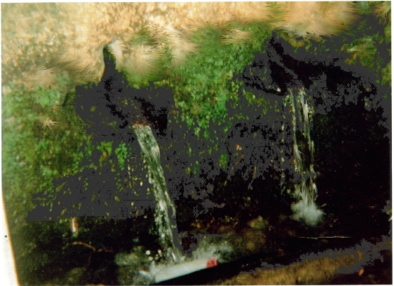
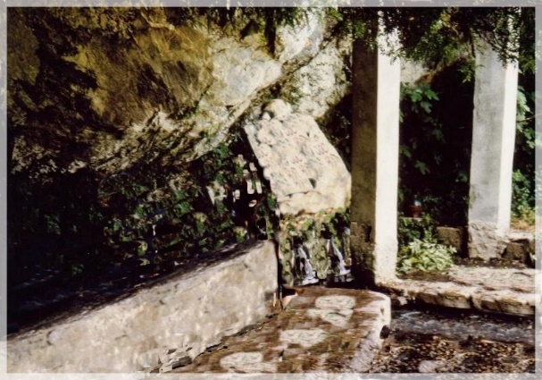
Les canaux
Le lavoir et la fontaine

Le Site a Fica…
Le lavoir et la fontaine de Valle-di-Campoloro ont été réalisés sous un rocher soutenu par deux piliers en béton, formant avec la végétation une cavité naturelle. L’impression de grotte et d’abri naturel, était accentuée par la présence d'un figuier sauvage, de lentisques et de ronces.

Trois canaux dont deux en pierre, à débits inégaux mais constants avaient été aménagés dans un mur maçonné qui offrait un premier soutien au rocher de voute et un bassin de forme triangulaire, constituant la seule architecture de ce lavoir. L’eau semblait très fraîche en été et plus tiède l’hiver, certainement en raison de sa température invariable proche des 12 degrés ; Des villageois disaient qu’elle surgissait directement des profondeurs.
Réputée légère, elle était très appréciée des villageois. Chaque jour, matin et soir, les enfants étaient chargés d’en ramener une cruche pour le repas. Et gare à celui qui oubliait… On prétend même que c’est grâce à cette eau que les habitants du village auraient été préservés de la grippe espagnole, lors de l’épidémie dévastatrice de1918-1919.
On évoque cette eau et ses vertus au passé car depuis de nombreuses années elle a été captée et canalisée pour l’alimentation des habitations situées dans la plaine. Il a été construit pour des besoins de javellisation, une sorte de caveau, sous la grotte qui dénature complètement le site. Le lavoir et les canaux sont non seulement à sec mais actuellement, inaccessibles.
Des promesses de réhabilitation n'ont pas manqué depuis...

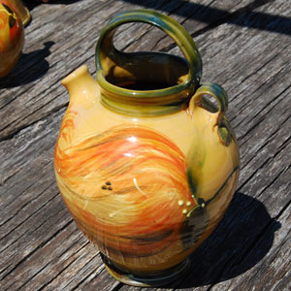
une cruche

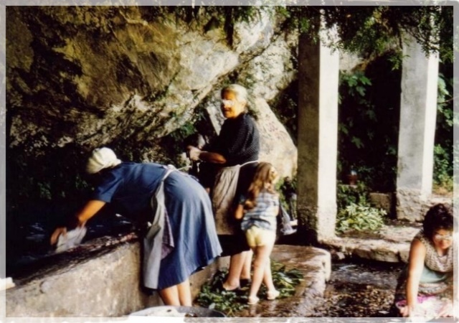
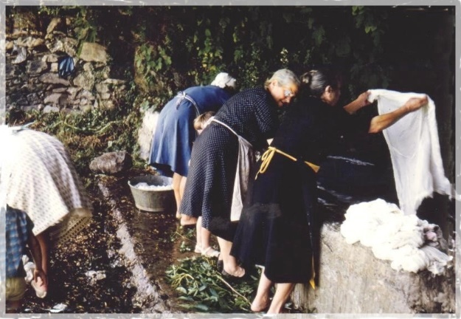
La restauration des fontaines et des lavoirs…
Jour de lessive à la Fica

La rénovation de la fontaine n'entre pas dans une démarche passéiste, au contraire. C'est un moyen de mettre en valeur le patrimoine et de préserver l'identité du village et l'identité de chacun. L’avenir s’écrit en effet avec le passé, passé dont nous avons besoin pour exister. La fontaine, le vieux lavoir, le four, la chapelle et les moulins à eau (on en compte six sur le territoire de la Commune) enrichissent ce patrimoine historique qui animait la vie des gens autrefois.

La génération des moins de 50 ans qui n'a pas connu les femmes des années 1960, en train de se raconter les potins du village, penchées au-dessus du bassin et donnant de grands coups de battoir sur le linge posé sur la pierre du lavoir, cette génération, ne saura même pas qu'il existait au moins un lavoir dans chaque commune.
Témoins de l’histoire locale, monuments remarquables pour certains, mais aussi oasis de fraîcheur et d’ombre en été, leur sauvegarde, puis leur restauration, ont commencé dès les années 1980.
Nous avons la chance de compter dans notre région, le Musée Ethnographique de Cervione qui présente et décrit les arts et traditions populaires dont ces vestiges et ces monuments sont aussi des témoins.

La fontaine et le lavoir di a Fica sont liés à l’histoire du village…

Ils constituent un patrimoine en voie de disparition qu’il convient de protéger.
Ils sont les témoins des origines du village, utiles pour transmettre aux générations :

- L'histoire de l'eau et celle des hommes sont étroitement liées.
- La connaissance historique, le vécu des habitants du village ou la mémoire des récits qu’ils en ont. Au moment où l’on préconise, à juste titre, l’enseignement de l’histoire de la Corse, on ne devrait pas négliger ces éléments de l’histoire locale.
- Le savoir-faire en matière de réhabilitation et de rénovation de qualité.
- L’avenir de ce lieu pour les habitants désireux de s’y désaltérer ou de ramener à la maison un peu de cette eau fraîche et pour les visiteurs ou randonneurs de passage qui pourraient apprécier de trouver là, un coin de repos sous la fraîcheur de la grotte végétale, telle que nous, les anciens du village, l’avons connue.

Ce Site est la propriété du SIVOM…
SIVOM : Syndicat Intercommunal à Vocations Multiples, il s’agit d’un établissement public de coopération intercommunale

Le captage est destiné à l’alimentation en eau potable des habitations situées sous le village et dans la plaine. Il a été complété en raison des besoins par d’autres prélèvements à quelques dizaines de mètres au-dessous.
A ce titre, il doit-être sécurisé et assorti de garanties car l’eau potable doit-être exempte de tout élément pouvant constituer une menace pour la santé.
Il appartient certainement au SIVOM d’étudier la faisabilité du projet de réhabilitation du Site qui pourrait peut-être permettre de fournir un filet d’eau courante tout en préservant la sécurité du captage et des canalisations pour l’alimentation des habitations en eau potable.

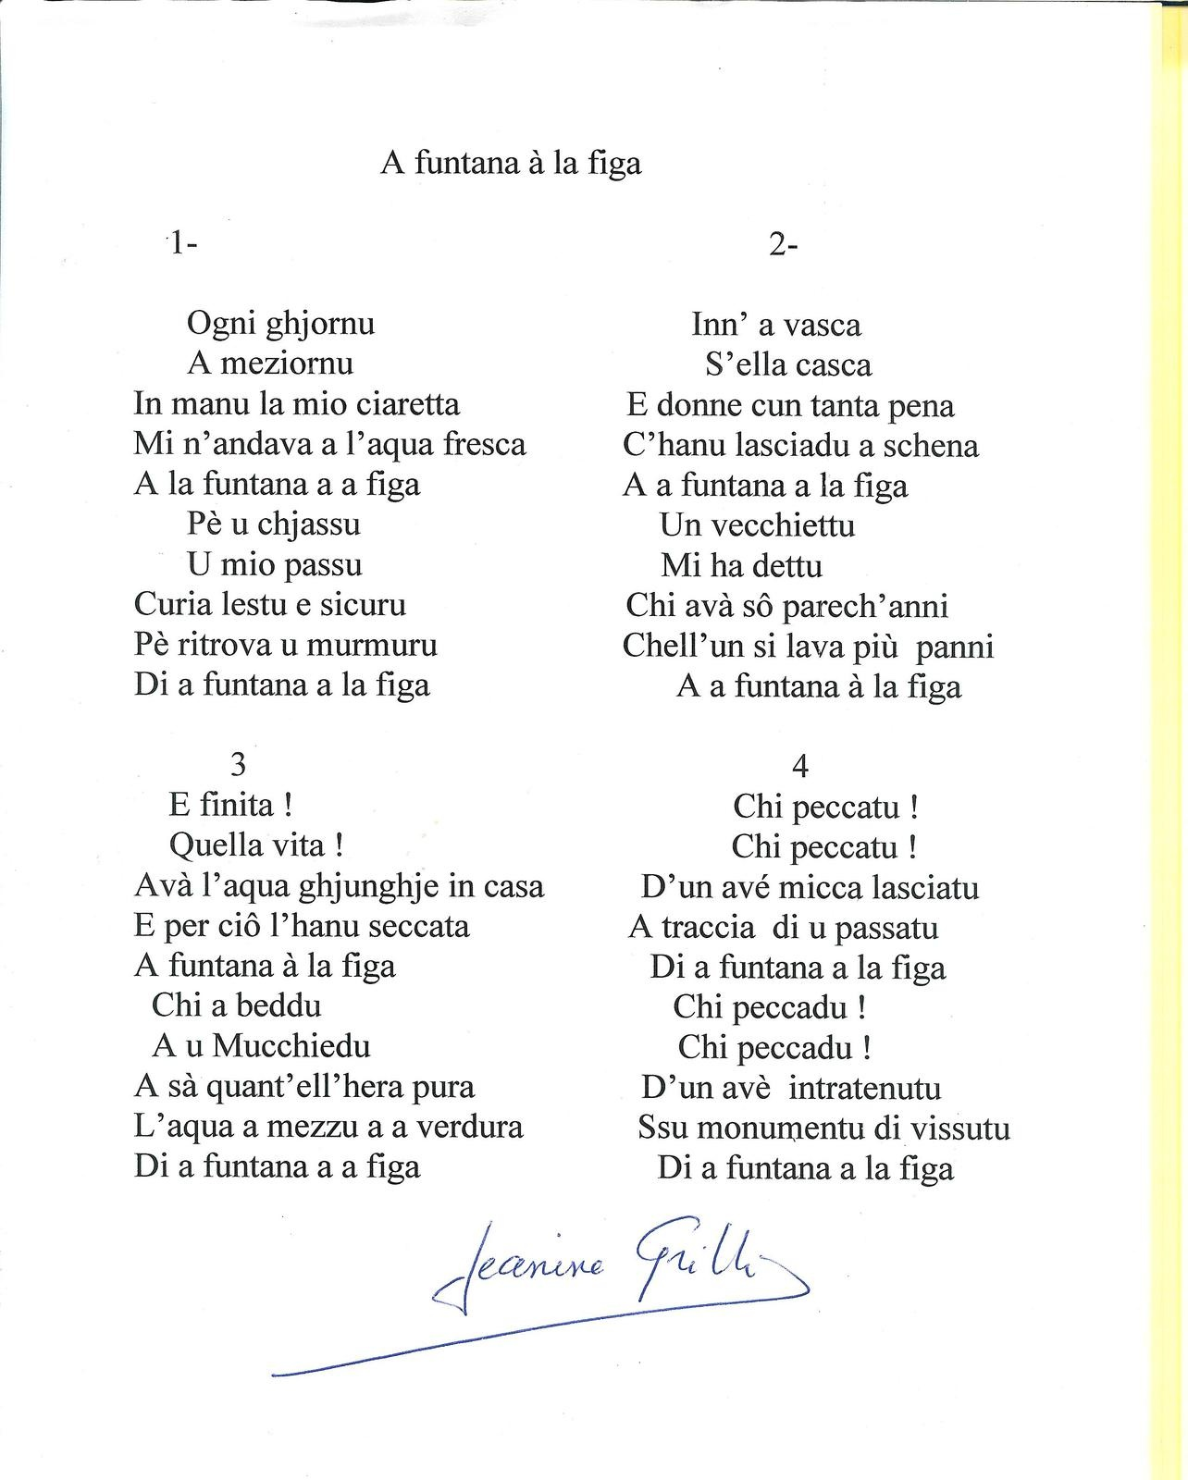

Les Moulins autour de la chapelle Santa-Cristina

La côte orientale fût le grenier à blé (Épeautre, orge, seigle) de l’Italie et de la Sardaigne
A partir du XIème siècle lors de la colonisation pisantine et au XIIIème siècle par les génois la Corse et surtout la côte orientale fût le grenier à blé (épeautre, orge, seigle) de l’Italie et de la Sardaigne. Plus de la moitié des terres étaient cultivées (550 000 hectares dont 180 000 labourables).
Ces chiffres n’ont guère varié jusqu’à la fin du XIXème siècle.
A cette époque, la Corse comptait plus de 1000 petits moulins à eau. Depuis ce chiffre n'a cessé de diminuer et le dernier moulin a arrêté son activité dans les années 1950.
Au moyen âge, la plupart des moulins sont d’origine seigneuriale ou dépendent de monastères, qui doivent nourrir une importante population. En effet, il faut disposer juridiquement du cours d’eau et pouvoir faire face aux frais de construction et d’entretien.
Les paysans des alentours semblent trouver commode de venir y moudre leur blé.
Cependant, à partir du Xème siècle, les seigneurs, usant de leurs pouvoirs de commandement, instaurent à leur profit certains monopoles. Le plus ancien et le plus répandu de tous est celui du moulin banal : tout le blé récolté dans un certain périmètre du moulin, doit y être amené et moulu contre redevance. Cette redevance s’appelle le droit de banalité, reversé d’une part au maître de l’eau, le seigneur et au maître des meules, le meunier. Mais les meules domestiques, à mains, résistèrent longtemps à ce monopole.
Le meunier ne possède pas le moulin qui appartient au seigneur, mais celui-ci donne des terres à cultiver pour sa propre consommation. Le meunier est tenu de tout le service qui incombe au moulin : entretien du canal, du bâtiment et des meules qui doivent être piquées régulièrement. Les revenus des meuniers ne sont pas très bien connus, on connaît simplement les droits de mouture qu’ils prélevaient. En 1152 un statut déclare que les meuniers ne pourront prélever au maximum qu’un 1/16 du grain porté à moudre, cela pouvait varier selon les Pièves, on trouvait des taux allant de 1/24 à 1/32. Il n’était, en théorie, pas permis aux meuniers de mesurer eux-mêmes leurs droits de mouture…
Cependant, même à l’époque féodale, certains moulins étaient déjà entre d’autres mains que celle des seigneurs.
C’est le cas en haute Corse ou douze moulins à partir du début du XIVeme siècle avaient déjà la structure d’une société par actions : les pariers (actionnaires) possédaient une part du capital mesurée en uchaux (un uchaux équivaut à 1/8 meule).
La France du nord est le pays du moulin à roue verticale et la France du sud est le domaine de la roue horizontale à l’exception d’une région : La CORSE.
Le Finistère présentait autant de moulins horizontaux que verticaux.
La Corse présente un comportement inverse : le moulin vertical est majoritaire alors que sur la côte méditerranéenne ; c’est le moulin horizontal qui domine.
La prédominance de la structure à roue horizontale, s’explique par la configuration du terrain et la transmission du savoir-faire dans une Corse autarcique où les paysans se regroupent à la fois pour la construction, l’exploitation et l’entretien des moulins

La farine au travers de la culture corse
Le pain
Le pain est un élément de base dans l’alimentation corse. Pendant des générations, hommes et femmes ont consacré une importante partie de leurs activités à le fabriquer. On employait non seulement le blé, mais aussi le maïs, le seigle et l’orge pour le préparer.
U pane di ‘ranellu, était le pain de céréales (orge, seigle ou blé). Le pain de blé était le plus apprécié. Mais dans les régions où la culture du blé était difficile, on avait coutume de mélanger la farine de blé avec de la farine de châtaignes.
U pane pisticcinu ou encore u pane castagninu était, lui, entièrement fait avec de la farine de châtaignes. Il avait l’inconvénient de se conserver peu de temps.
On disait à propos d’une personne difficile : u vale ca pane di u sabatu sera (il ne vaut que du pain du samedi soir !).
Mais le temps où, dans chaque village, les femmes faisaient leur pain de ménage est révolu. On le cuisait une fois par semaine, le samedi, u pane di u sabatu était donc tout frais qui fait image pour désigner une personne difficile.
Le jeudi soir, ou le vendredi, la maîtresse de maison ou sa fille tamisait la farine pour en séparer le son, elle faisait courir son tamis (u stacciu ou setacciu) sur deux bâtons parallèles au-dessus de la maie où elle recueillait la quantité de farine suffisante pour faire le pain de la semaine.
Puis le samedi, elle pétrissait la pâte un bon moment dans la media ou meria (pétrin). Après quoi, elle la divisait en autant de pains qu’elle voulait en faire, et leur donnait la forme désirée, soit en bâtons, soit en boules.
Ces pains étaient donc disposés sur une planche couverte d’une toile qu’elle avait saupoudrée de farine.
La cuisson du Pane casanu (pain de ménage) se faisait dans le four familial lorsqu’on en avait un : u fornu était souvent attaché à la maison.
Autrement on se rendait au fornu di campana (four des cloches), ainsi appelé parce qu’il se trouvait souvent adossé à l’église, près du campanile.
A tour de rôle, les familles se chargeaient de le chauffer avec des fagots de muchju (ciste), de cura (genêt) et de scopa (bruyère). L’attente à la porte était pour les femmes une bonne occasion d’échanger les nouvelles de la semaine.
Les biscuits
Nous sommes de gros consommateurs de biscuits secs :
- les canistrelli déclinés en plusieurs parfums, nature, châtaignes, amande, anis, citron, miel et au vin blanc.
- Les fenuchjetti biscuit sec en forme de huit à l’anis.
- Les frappe
- Les beignets nature ou au brucciò
Extrait de la documentation des « Moulins Sampiero » situé près d'Ajaccio en Corse du Sud qui est donc le premier moulin à céréales en activité sur l'île.

Dans les années 50, on allumait les fours pour les gâteaux de Pâques e panete et en particulier i campanili, que les enfants emportaient pour le repas champêtre a merindella, précisément le lundi de Pâques.

Les moulins dans le Campulori
Le Campulori comptait de nombreux moulins à eau et de moulins à huile (u franghju)
L’environnement dans lequel se trouve la chapelle Santa-Cristina, entre les deux sources abondantes, a fica et u botrangulo, connu à travers les âges une intense activité économique liée à la culture des céréales, des châtaigniers et des oliviers car la région du Campulori était particulièrement riche par sa situation et la fertilité de son sol.
Pas moins de six moulins à eau pour la farine, entourent la chapelle dans un rayon de deux cents mètres, certains ont encore une meule.
Des moulins à huile se trouvaient dans le village.

2 Documents Vidéo sur You Tube, réalisés par Jean-Baptiste Raymond Les moulins oubliés 1ère partie https://youtu.be/BtWhY14Jg48 Les moulins oubliés 2ème partie https://youtu.be/-zQRehtnvZo
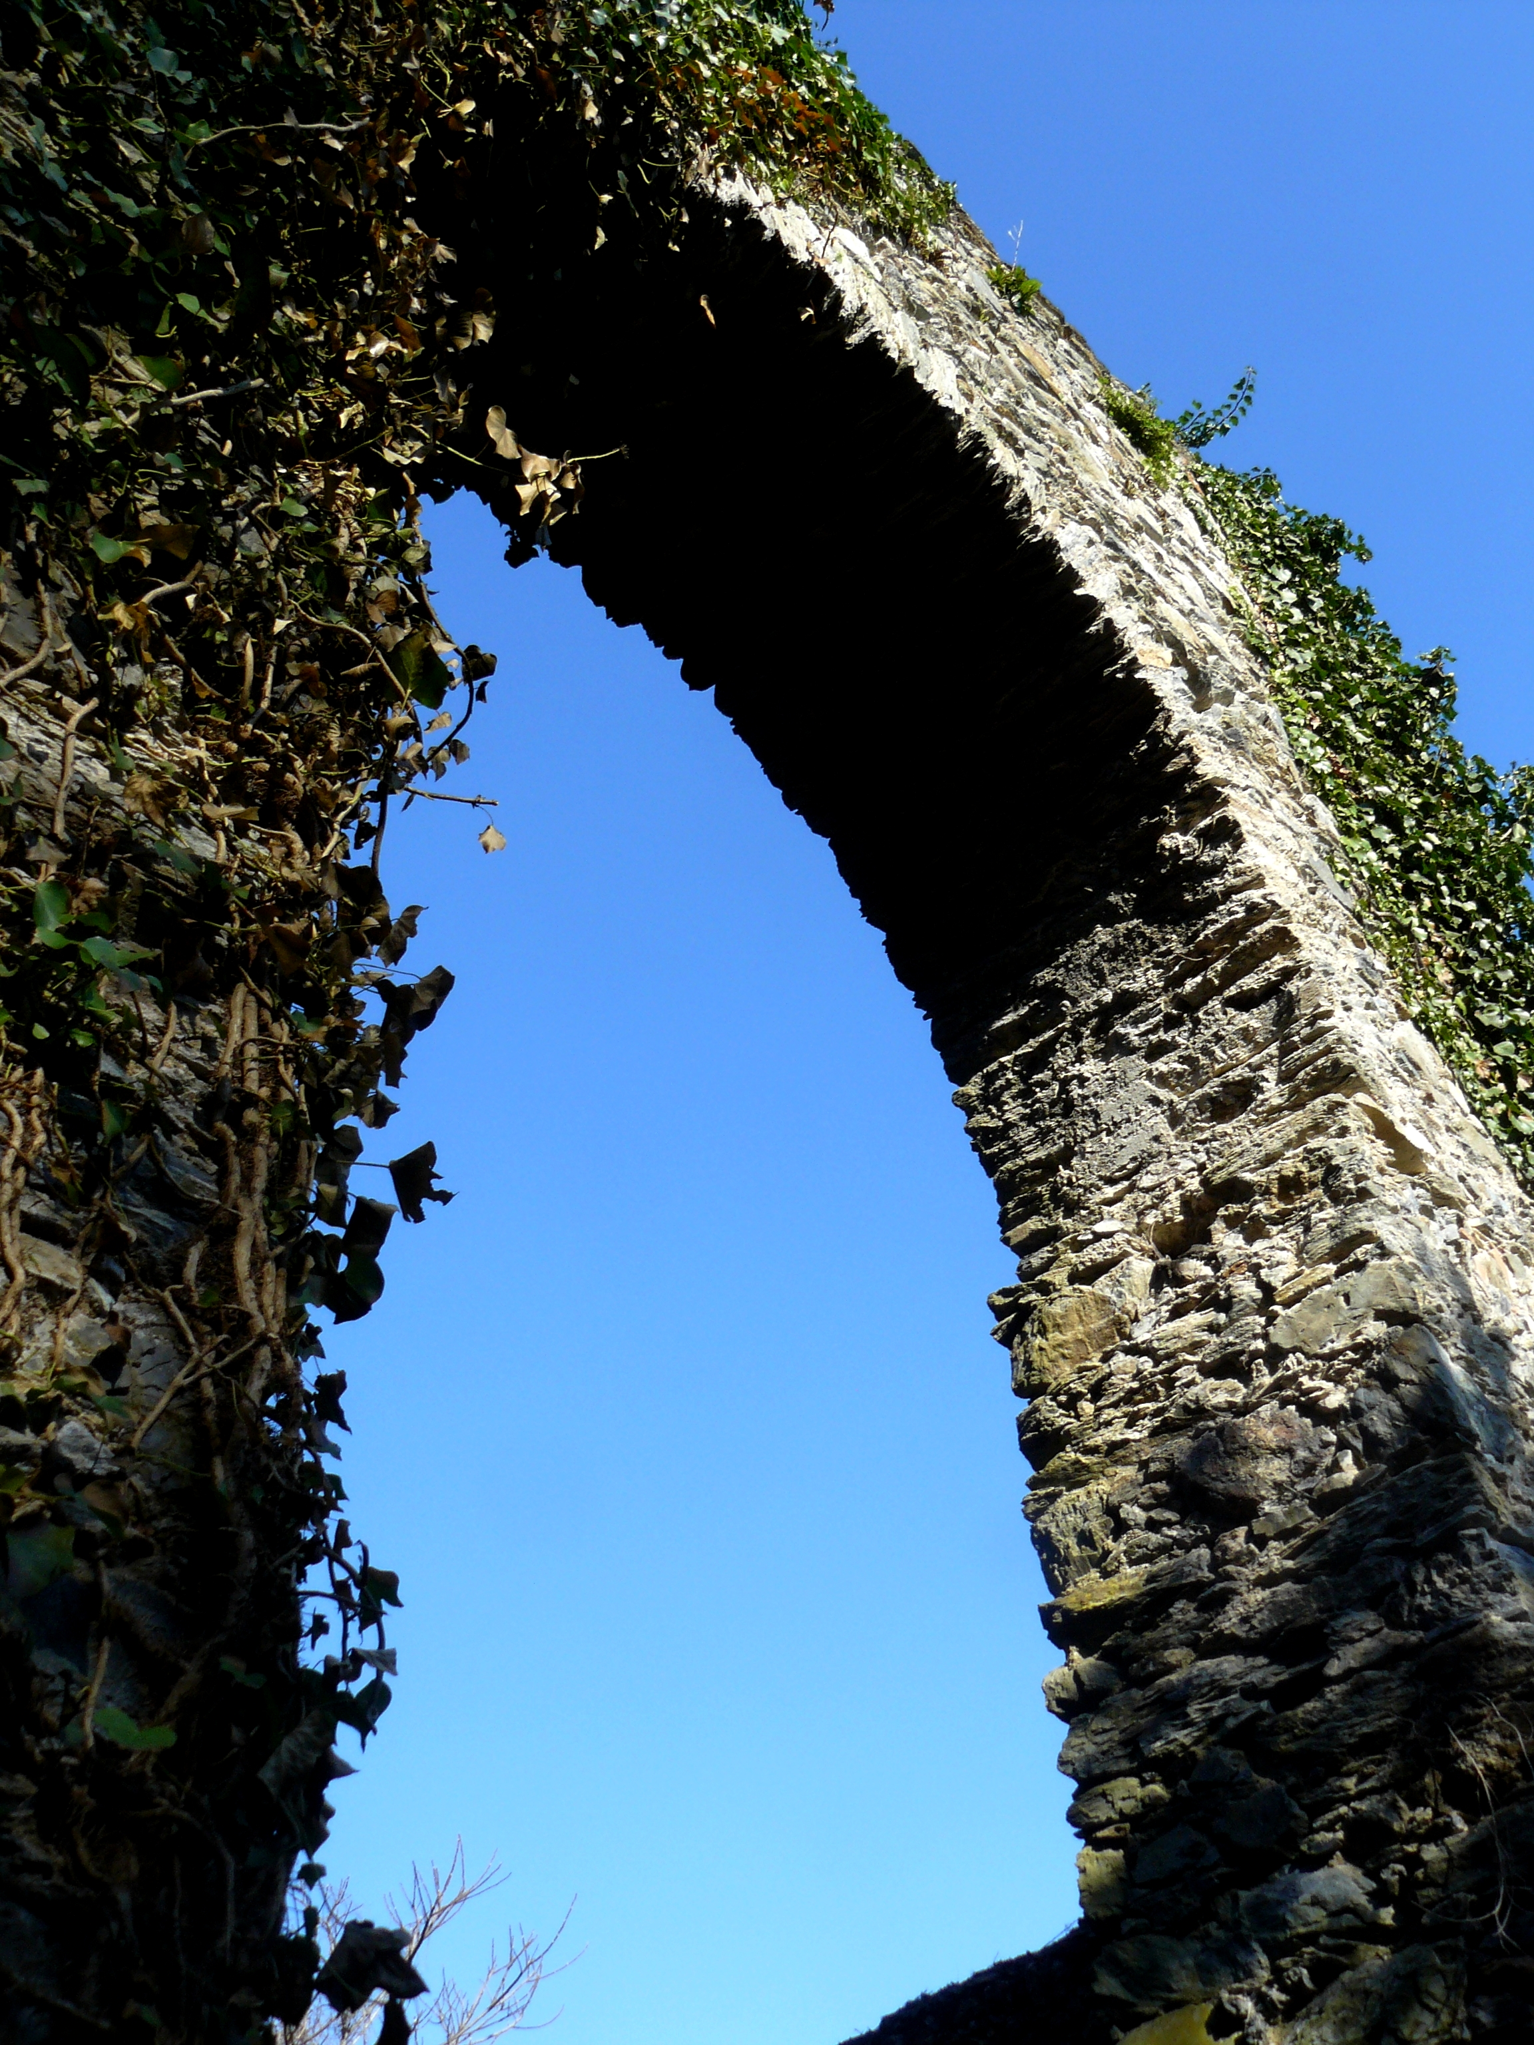

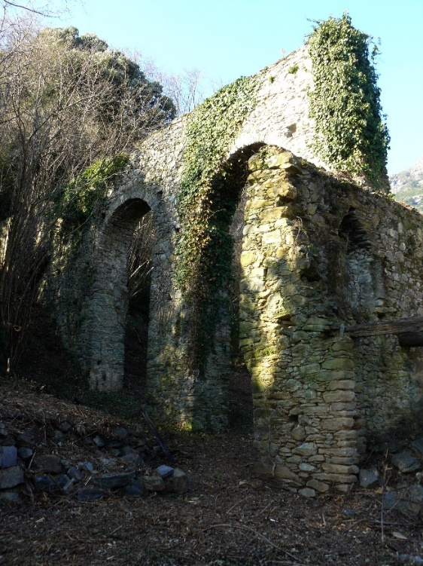

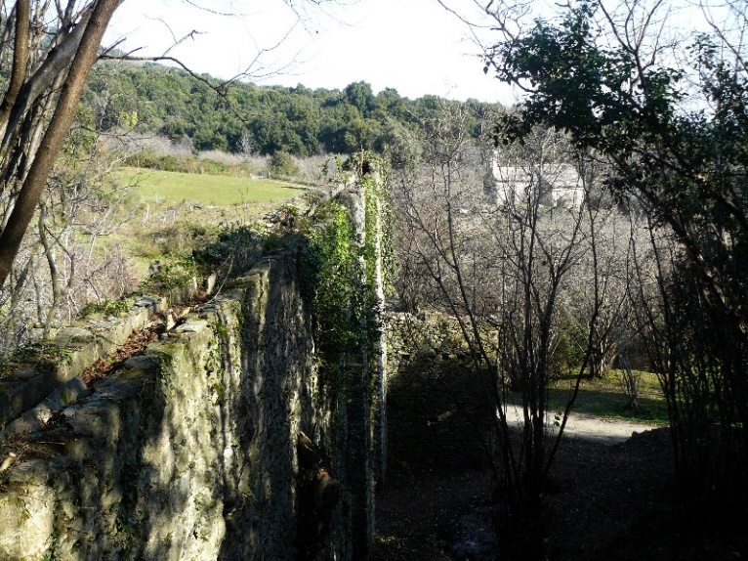

Ce moulin dit de Santa-Cristina tournait encore dans les années 1950, il était exploité par la famille Limongi de Cervione.
Depuis une minoterie a été installée à e Casellacce

Il n’y a aucun moulin à eau restauré dans la plaine orientale, sauf peut-être à Cazamozza et dans le Cap Corse.
Francis Orsini Juin 2018

